1. Жүйелік шақыру (System call) деген не?

Жүйелік шақыру — бұл пайдаланушы бағдарламасы мен операциялық жүйенің ядросы арасындағы байланыс механизмі.
Бағдарлама ядро функцияларын тікелей шақыра алмайды, сондықтан ол жүйелік шақыру арқылы ядроға өтініш жібереді.

Мысалы:

open() – файлды ашу

read() – файлдан оқу

write() – файлға жазу

fork() – жаңа процесс жасау

Пайдаланушы режимі мен ядро режимі арасындағы өту

Операциялық жүйеде екі негізгі режим бар:

Режим Сипаттамасы

Пайдаланушы режимі (User Mode) Бағдарлама тек өз жадымен жұмыс істей алады.
Ядро режимі (Kernel Mode) Процессор мен құрылғыларға толық қолжетімді режим.

2. fork(), exec(), wait() жүйелік шақырулары

Бұл жүйелік шақырулар процестерді басқаруға арналған:

Шақыру Міндеті

fork() Жаңа процесс (бала процесс) жасайды.
exec() Ағымдағы процестің кодын басқа программа кодымен алмастырады.
wait() Ата-ана процесс бала процесстің аяқталуын күтеді.

Мысал бағдарлама
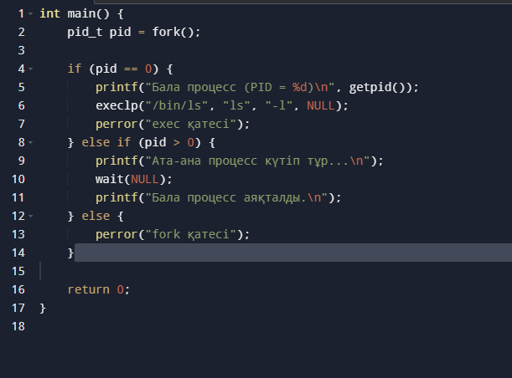

3. open(), read(), write(), close() жүйелік шақырулары қолданылған мысал

Төмендегі программа бір файлды ашып, оның ішін оқып, басқа файлға жазады:

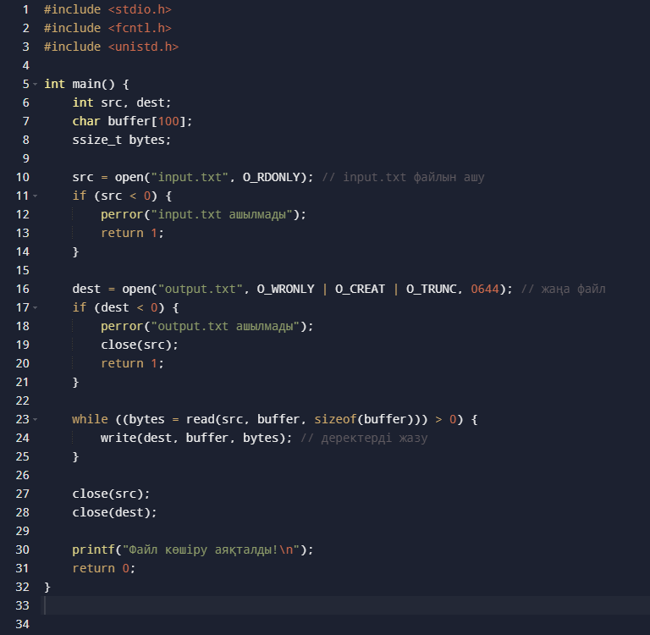

Қалай тексеруге болады

1. Мысалы, бірінші кодты fork_exec_wait.c, екіншісін file_syscalls.c деп сақта.

2. Терминалда орында:

gcc fork_exec_wait.c -o fork_exec_wait
./fork_exec_wait

Және

echo "Hello system call!" > input.txt
gcc file_syscalls.c -o file_syscalls
./file_syscalls
cat output.txt

3. Барлығы дұрыс болса — output.txt ішінде "Hello system call!" мәтіні пайда болады.

Жүйелік шақыру кезінде орындалатын әрекет:

Пайдаланушы режимі
↓ (trap – үзу шақыру)
Ядро режимі
↓ (операция орындалады)
Пайдаланушы режимі

Мысалы, бағдарлама read() шақырғанда:

1. Бағдарлама trap нұсқауын орындайды.

2. Процессор ядро режиміне өтеді.

3. Ядро файлдан деректерді оқиды.

- ioctl() жүйелік шақыруының мақсатын түсіндір және мысал келтір.
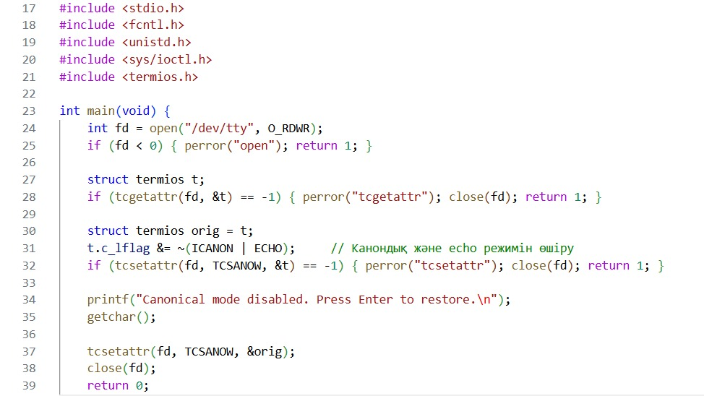

5. Ядро режимі мен қолданушы режимі (kernel mode vs user mode) арасындағы айырмашылықтарды сипатта.
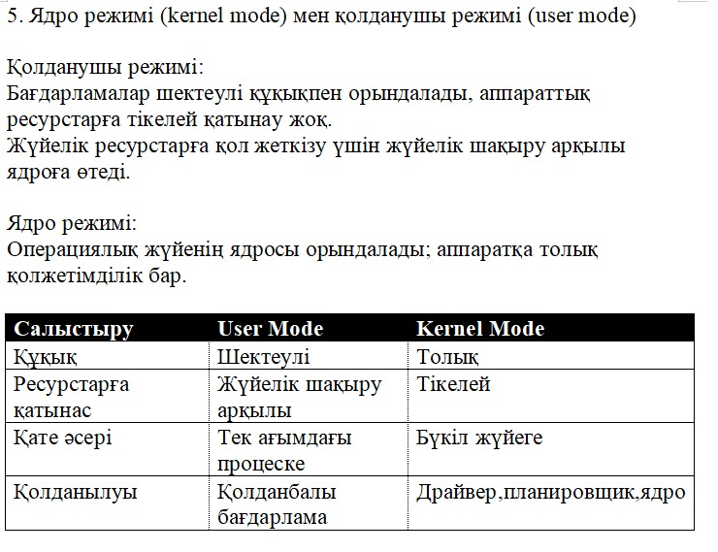

6. System call interception немесе hooking концепциясын талқыла: қандай қауіптері бар?
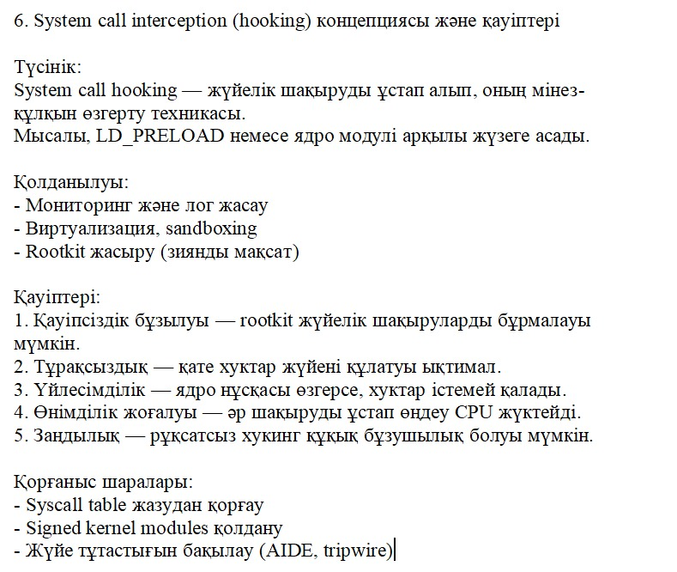

Жалпы түсінік: "Жүйелік шақыру" (System call) деген не?

Жүйелік шақырулар — бұл пайдаланушы бағдарламасы мен операциялық жүйе ядросының арасындағы көпір.
Мысалы, файл ашу, деректерді оқу, процесс жасау, сигнал жіберу — бәрі де жүйелік шақыру арқылы іске асады.

Негізгі мақсаты: бағдарлама мен операциялық жүйе арасында байланыс орнату.

7. Сигналдар (signals) қалай жеткізіледі? kill(), sigaction() жүйелік шақыруларын қолдану мысалы.

- Сигнал (signal) — бұл операциялық жүйеде процестер арасындағы асинхронды хабарлама түрі. Ол процессорға қандай да бір оқиға (мысалы, тоқтату, нөлге бөлу, сегментация қатесі және т.б.) орын алғанын хабарлайды.
Сигналдар (сигналдар) — бұл кейбір бағдарламалау тілдерінде және кітапханаларда (мысалы, Boost, gtkmm және Qt) қайталанатын кодтың жазылуын азайту арқылы бақылаушы үлгісін енгізу үшін қолданылатын тәсіл.
Тұжырымдама компонент (көбінесе виджет) оқиға туралы ақпаратты қамтитын сигналдарды жібере алады (мысалы: "сөз" мәтіні бөлектелген, екінші қойынды ашылған). Өз кезегінде, басқа компоненттер бұл сигналдарды арнайы функциялар — слоттар арқылы қабылдай алады.
Сигналдар контекстінде кодты жазу үшін signal () функциясын пайдалануға болады. Ол бағдарламаға белгілі бір сигнал алған кезде не істеу керектігін шешуге көмектеседі. Signal()функциясының негізгі синтаксисі:

2.Сигналдар келесідей жеткізіледі:
Белгілі бір жіпке арналған және pthread_kill немесе raise функциялары арқылы жіберілген сигналдар осы жіпке жіберіледі. Егер бұл жіп сигналдың жеткізілуіне тосқауыл қойса, онда ол жеткізу құлпы ашылғанға дейін жіп деңгейінде күту күйіне өтеді. Егер жіптің орындалуы сигналды жеткізуден бұрын аяқталса, онда ол еленбейді.
Процесске арналған және жіберілген сигналдар, мысалы, kill функциясы арқылы процестің тек бір тізбегі арқылы беріледі. Егер бір немесе бірнеше жіптер sigwait функциясын тудырса, онда сигнал осы жіптердің біріне беріледі. Әйтпесе, сигнал оның жеткізілуіне тосқауыл қоймаған жіптердің ішінен дәл бір жіпке беріледі.
Kill () жүйелік қоңырауын қолдану мысалы: жіп келесі функцияны шақыру арқылы оны іске қосқан процеске сигнал жібере алады: kill (getpid (), Signal)

3.
Функциялар:
kill(pid, sig) -Процеске сигнал жіберу
sigaction(sig, &handler, NULL)- Сигналды өңдеу функциясын орнату
signal(sig, func) -Қарапайым сигнал өңдеуші орнату

Сигнал жеткізу механизмі:
1. Бір процесс (немесе ядро) басқа процеске сигнал жібереді (kill() функциясы арқылы).
2. Ядро бұл сигналды мақсатты процесс кестесіне қосады.
3. Егер процесс сигналды өңдеуге дайын болса, ядро оны сигнал өңдеуші функциясына бағыттайды (sigaction() арқылы орнатылады).

Мысал:
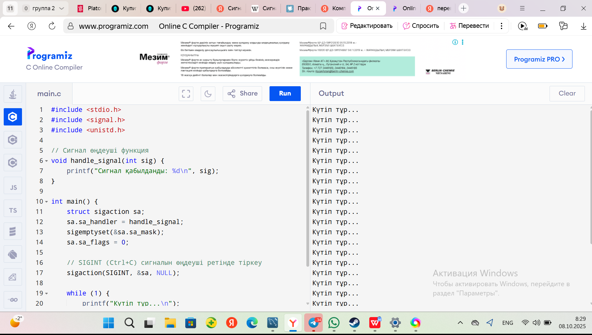

8. mmap() жүйелік шақыруының жұмысы мен қолданылуы: файл карталау (memory-mapped I/O) мысалы.

- mmap() — файлды немесе құрылғыны жады аймағына (виртуалды мекенжай кеңістігіне) тікелей бейнелеуге (map) арналған жүйелік шақыру.
Мақсаты:
Файлды дискіден оқымай, тікелей жадыда өңдеуге мүмкіндік береді (өте тез).
Үлкен файлдармен жұмыс істеуде тиімді.
Mmap () -жүйелік қоңырауы қоңырау процесінің виртуалды мекен-жай кеңістігінде жаңа дисплей жасайды. Бұл файлдарды жад аймағына көрсетуге мүмкіндік береді, осылайша одан деректерді оқығанда файлдан тиісті байттар оқылады
- Mmap() пайдалану үлкен файлдарды (бірнеше ондаған, тіпті жүздеген мегабайт) өңдеу кезінде өнімділікті арттыра алады. Бағдарлама файл көрсетілген жадқа қол жеткізген кезде, деректер дискіден кэшке жүктеледі (егер ол әлі жоқ болса), содан кейін кэш бағдарламаның мекен-жай кеңістігіне көрсетіледі. Егер бұл деректер жойылса-дисплей жойылады. Осылайша, кэштен буферге көшіру әрекетінен құтылуға болады
- Mmap () пайдалану мысалы — 500 МБ үлкен файлды басқа Файлға көшіру. Мұны mmap () көмегімен жасайтын бағдарлама шамамен 30% жылдамырақ жұмыс істейді (Solaris-те, басқа ОЖ-де нәтиже әр түрлі болуы мүмкін).

Функциялар

mmap() Файлды жады аймағына бейнелеу
munmap() Карталанған жадыны босату
msync() Өзгерістерді дискіге жазу

Не үшін керек?
Үлкен файлдарды жылдам оқу және өңдеу үшін.
Файлды дискіден әр жолымен емес, бірден жадыда пайдалана аламыз.

Мысал:
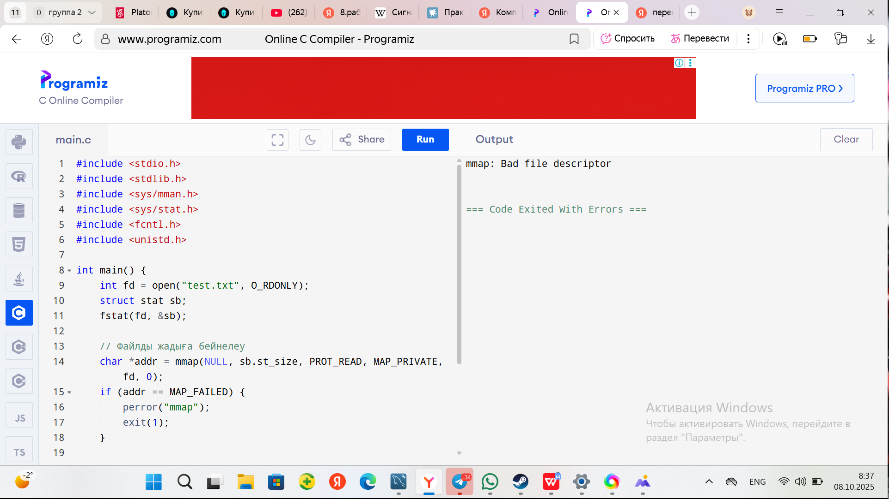

9. Блоктаушы және блокталмайтын (non-blocking) операциялар жүйелік шақыруларда: select(), poll(), epoll() механизмдерін сипаттау, мысал.

1.Блоктаушы операция: Процесс енгізу/шығару (I/O) операциясы аяқталғанша күтіп тұрады.
Блокталмайтын операция: Процесс операция нәтижесін күтпей, басқа жұмысты жалғастыра алады.

Құлыптау операциясы-бұл Енгізу-шығару операциясының аяқталуын күтетін процестің күйі. Бұл күйдегі Процесс процессорды бос болса да пайдалана алмайды
2.select(), poll(), epoll() — бірнеше файл дескрипторларын (мысалы, сокеттерді) бір уақытта бақылауға арналған жүйелік шақырулар. Олар қайсысы дайын екенін тексереді.

Қысқаша салыстыру:
Механизм Ерекшелігі
select() Ескі, дескриптор саны шектеулі (FD_SETSIZE).
poll() Динамикалық, бірақ көп ресурс қолданады.
epoll() Linux-та тиімді, мыңдаған сокеттермен жұмыс істей алады.

Бұғаттаусыз Операция-бұл асинхронды енгізу-шығару, бұл процесс деректердің аяқталуын күтпестен жалғастыруға мүмкіндік береді.

Колдану мысалы:
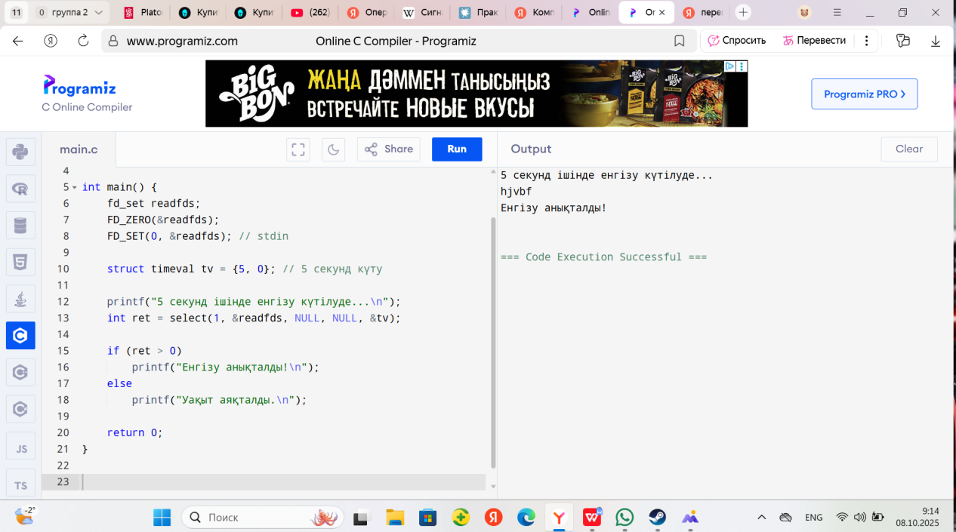

- Системалық шақырудың аргументтерін және қайтарым мәндерін қалай беру (register, stack) тұрғысынан архитектуралық аспектілерді талдау.

- Жүйелік қоңырау аргументтерін берудің архитектуралық аспектілерін және қайтару мәндерін талдау қазіргі заманғы архитектураларда бұл үшін аппараттық стек қолданылатынын көрсетеді
Процедура шақырылған кезде аргументтерді беру үшін аргументтер стекке жіберіледі, содан кейін ғана ішкі бағдарлама шақырылады. Осылайша, процедура стек алады, оның жоғарғы жағында қайтару мекен — жайы және оның астында ол шақырылған дәлелдер бар. Процедурадан оралған кезде аргументтер стектен алынып тасталуы керек.

- Қайтару мекенжайын функциядан сақтау үшін стек те қолданылады. Функцияның қоңырау түріне байланысты (жақын немесе алыс) бір-екі стек элементі қажет. Жақын қоңырау кезінде тек call нұсқауларынан кейінгі команданың ауысуын сақтау жеткілікті. Егер қоңырау шалушы функция бір сегментте болса, ал шақырылатын функция басқа сегментте болса, онда қай жерге оралу керектігін білу үшінмещысудан басқа сегменттің өзін де есте сақтау керек
- Кейбір компиляторлар аргументтерді адрестеу үшін арнайы регистрді (әдетте RBP) пайдаланады, оған функцияның басында стек шыңының көрсеткіші регистрінің мәнін көшіреді

Қандай функция атқарады:
Механизм Мақсаты
rax жүйелік шақыру нөмірі
rdi, rsi, rdx, r10, r8, r9 аргументтер
syscall ядро режиміне ауысу
rax (қайтарым) нәтиже

Мысалы (ассемблер деңгейінде):

mov rax, 1 -write() жүйелік шақыру нөмірі
mov rdi, 1 -stdout
mov rsi, msg -хабар мекенжайы
mov rdx, len -ұзындығы
syscall -жүйелік шақыру

